**DECLARAÇÃO DE TRANSFERÊNCIA DE DIREITOS AUTORAIS**

            Os autores abaixo assinados do manuscrito intitulado “**BARREIRAS PERCEBIDAS PARA A PRÁTICA DE ATIVIDADE FÍSICA EM ACADÊMICOS DE EDUCAÇÃO FÍSICA**” transferem os direitos autorais do presente artigo à Revista Brasileira de Atividade Física e Saúde, caso o mesmo seja aceito na presente revista.

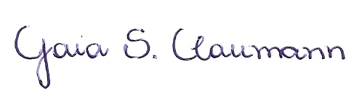

_______________________ _______________________

André de Araújo Pinto Gaia Salvador Claumann

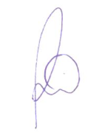

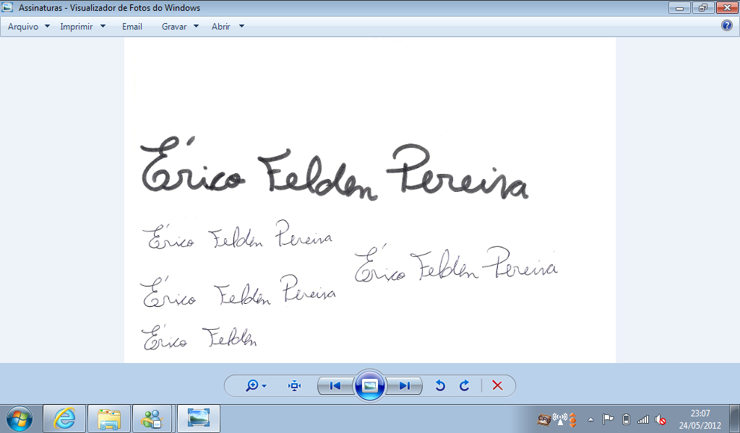

_______________________ _______________________

Paloma Cidade Cordeiro Erico Pereira Gomes Felden

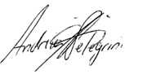

_______________________

Andreia Pelegrini

Florianópolis, SC, dois de maio de 2016.